Mysteel数据：江苏钢厂废钢库存及消耗量调查统计（20230908）
9月8日江苏区域26家代表钢厂废钢库存总量86.30万吨，周环比减少3.84%；废钢日耗总量为6.99万吨，周环比减少1.41%；废钢日均到货总量6.58万吨，周环比减少8.58%；废钢库存可周转天数12.35天，周环比降低0.31天。
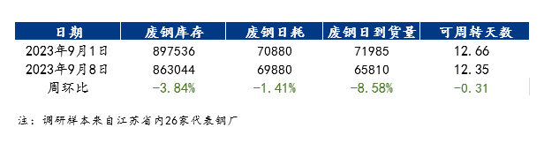
Mysteel 调研指标注释说明-废钢（链接地址）
资讯编辑：郎雪薇 021-26093242
资讯监督：徐艳俊 021-26093191
资讯投诉：陈杰 021-26093100

调研指标注释说明：
“废钢库存”是指截至统计当期调研日期（每周五），江苏省内26家钢厂的废钢总库存量。
“废钢日耗”是指当期调研日期（每周五），江苏省内钢厂最新的废钢日耗量。
“废钢日到货量”是指调研周期内（上周六至本周五），26家钢厂7天到货的平均值。
“可周转天数”是指调研日期（每周五），江苏省内钢厂废钢库存最新的可周转天数。

调研企业类别：江苏省内26家普碳钢钢厂
数据采集方式：电话调研
数据采集频率：周度
数据发布频率：周度
数据发布日期：每周五13:30-14:30

免责声明： Mysteel 力求使用合理的数据调研方法，在数据发布的过程中避免
复杂的数据运算，客观公正地表达数据调研的原始内容，但这并不构成对客户的
直接决策建议，客户不应以此取代自己的独立判断，客户应该十分清楚，其据此
做出的任何决策与 Mysteel 及其员工无关。调研中的数据均来源于本公司合法
获得的相关资料，不存在因不正当手段获取的数据。Mysteel 不确定客户收到
本数据调研时相关数据是否已发生变更，调研中的数据和解读仅供参考，在任何
情况下，Mysteel 对客户及其员工对使用本数据调研及解读所引发的任何直接
或间接损失概不负责，任何形式的分享收益或者分担损失的书面或口头承诺均为
无效，Mysteel 及员工亦不为客户因使用本数据调研或解读内容引起的任何损
失承担任何责任。
版权声明：本调研内容中所涉及的数据版权归 Mysteel 所有，为非公开资料，
仅供 Mysteel 客户使用。未经 Mysteel 书面授权，任何人不得以任何形式传
送、发布、复制、转载、播放、展示或以其他方式使用本调研中的数据内容，否
则均构成知识产权的侵犯。Mysteel 保留对任何侵权行为和有悖数据的引用行
为进行追究的权利。申请授权及投诉，请联系 Mysteel（021-26093242）处
理。

